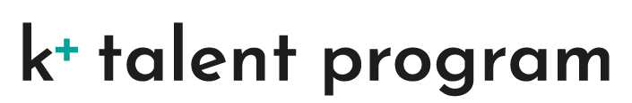
Harmonogram 3. běhu k+talent programu 2021/2022
Většina termínů je naplánována osobně, v případě potřeby se můžeme setkat na některé aktivity online, zároveň je možné uvést celý program online, pokud budeme muset, o program tedy nepřijdete za žádných okolností.
PONDĚLÍ 18.10. 2021
Studenti budou informováni o tom, zda postoupili do dalšího kola výběrového procesu a do 18. 10. si budou volit termíny schůzky. Jsou vybrány 3 termíny, online i offline.
TERMÍNY POHOVORŮ
STŘEDA 20. 10. 2021
8:30 – 11:30 - pohovory osobně
15:00 – 18:00 - pohovory online
ČTVRTEK 21. 10. 2021
9:00 – 12:00 - pohovory osobně
Mimořádný náhradní termín 25. 10. 2021
I. BLOK – ÚVOD DO OSOBNÍHO POTENCIÁLU
3. - 4. 11. 2021 – 14:00 – 16:00 (první den, druhý den bude setkání delší) kick-off meeting, seznámení, osobní potenciál a hry
II. BLOK – INDIVIDUÁLNÍ KONZULTACE
11/2021 – 02/2022 – individuální konzultace (dominantní talenty, osobní canvas, talenty, které nejsou dominantní)
14. 12. 2021 – 16:00 – 19:00 - předvánoční setkání a vzájemné sdílení (dárky, hry)
III. BLOK – ROZVOJOVÉ WORKSHOPY
3. 2. 2022 – 1. společný workshop „Jak na sebeprezentaci“ – 9:00 – 12:00 – teoretická část, 13:00 – 16:00 praktická část
přelom 02-03/2022 – 2. společný workshop „Talenty a komfortní zóna“
31. 3. 2022 – 9:00 – 12:00 hodin - 3. společný workshop - „Tuning CV“
21. 4. 2022 – vzájemné sdílení a trénink Elevator Pitch (hotové medailonky a CV, min. 2 Elevator Pitch na zkoušku)
IV. BLOK – BUSINESS & CAREER
4. - 6. 5. 2022 – představení kompetencí pro vstup na trh práce, podnikání x zaměstnání, prezentace na sociálních sítích (LinkedIn), onboarding a mnoho dalšího
13. 6. 2022 – vzájemné sdílení a příprava na Brokerage event
V. BLOK – BROKERAGE EVENT a BOOM FEST
15. 6. 2022 – 9:00 – 15:00 hodin - zakončení k+talentového programu formou Brokerage Event (online 2-stranná jednání se zástupci zaměstnavatelů a firem)
20. 6. 2022 – 13:00 – 16:00 hodin – certifikační Boom Fest a závěr programu

